Foto: Kai Müller (picture alliance)

Die Ozeane haben weiter Fieber
OLIVER SCHLÖMER
13.03.2023 · Seit über einem Jahr steigen die Meerestemperaturen weltweit. Immer neue Rekorde werden gemessen. Woher kommt die Energie – und was bedeutet das für Deutschland? Eine Spurensuche in Grafiken.
Die Weltmeere werden immer wärmer. Eine außergewöhnlich lange marine Hitzewelle dauert nun schon über ein Jahr an. Daten der amerikanischen Wetter- und Ozeanbehörde NOAA zeigen, dass die Oberflächentemperaturen der Ozeane auch im bisherigen Jahr deutlich über denen langjähriger Vergleichswerte liegen. Die zugrundeliegenden Daten reichen mehr als 40 Jahren zurück.

Die aktuelle ozeanische Fieberkurve begann bereits im März 2023. Seither klettern die Meerestemperaturen zu immer neuen Rekorden. Am 12. Januar 2024 wurde global gesehen der bisherige höchste Tageswert von 21,1 Grad aus dem August 2023 eingestellt. Auch im Nordatlantik, zwischen 60. Grad nördlicher Breite und dem Äquator kannte die Temperatur im vergangenen Jahr nur eine Richtung: nach oben. Und auch der Winter auf der Nordhalbkugel konnte den Trend nicht brechen: der Nordatlantik ist im Nordwinter nur unwesentlich abgekühlt – dabei sollte die Wassertemperatur im März eigentlich auf einen Tiefstand im Jahresverlauf gefallen sein. Tatsächlich ist der Nordatlantik aber aktuell so warm, wie sonst erst im Mai.
Wie außergewöhnlich die Temperaturen in den Meeren derzeit sind, zeigt die Statistik. Der Hurrikan-Forscher Brian McNoldy von der Universität Miami veröffentlichte auf der Plattform X eine Auswertung der NOAA-Daten, die neben Messungen von Satelliten und Bojen auch Simulationen von Klimamodellen enthalten. McNoldy berechnete die Standardabweichung der Tagestemperaturen im Nordatlantik vom langjährigen Durchschnittswert. So lässt sich beziffern, wie stark einzelne Messwerte vom Mittelwert abweichen.

Während die Oberflächentemperatur in den meisten Jahren zwischen 1981 und 2021 in einen normalen Streuungsbereich von zwei Standardabweichungen um den Durchschnittswert fallen, scherte das vergangene Jahr ab März deutlich nach oben aus. Am 21. Februar 2024 wurden sogar Werte von mehr als viereinhalb Standardabweichungen erreicht. Eine laut dem Physiker Anders Levermann vom Potsdam-Institut für Klimafolgenforschung (PIK) in den vergangenen 40 Jahren nie beobachtete Erwärmung, die weit außerhalb der natürlichen Schwankungen liegt.
Die Geschwindigkeit, mit der sich die Meere – und vor allem der Nordatlantik – aufheizen, überrascht die Forscher. Zu den Auslösern der globalen marinen Hitzewelle wird das Klimaphänomen El Niño gezählt, welches im Südpazifik im Februar seinen Höhepunkt erreicht hat. Schon in den Monaten davor wurde viel Wärme aus dem aufgeheizten tropischen Pazifik weitergegeben. Aber El Niño kann den globalen Wärmesprung nicht erklären – schließlich erreichte das Ereignis nicht einmal die Werte, die beim „Super-El-Niño“ 2015/16 verzeichnet wurden. Paradoxerweise stieg damals die globale Meeresoberflächentemperatur nicht so stark an, wie es aktuell der Fall ist.

Für den Klimaexperten Mojib Latif vom Ozeanforschungsinstitut Geomar in Kiel ist daher der menschengemachte Klimawandel die Hauptursache für die andauernde marine Hitzewelle. Durch das vorangegangene kühlere La-Niña-Ereignis sei der generelle Erwärmungstrend der Ozeane nur kaschiert worden, sagt er. Über 90 Prozent der Wärme, die durch den Anstieg der Treibhausgase in der Atmosphäre entstehe, würden von den Ozeanen aufgenommen, so Latif.
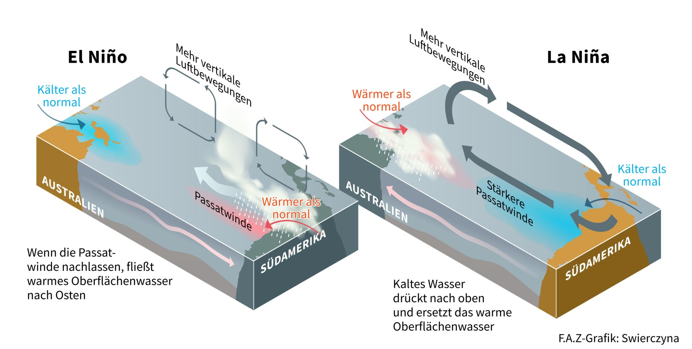

Logische Folge des Klimawandels
Da sich der Anteil von Kohlendioxid in der Atmosphäre seit Beginn der Industrialisierung um mehr als die Hälfte erhöht hat, steige auch der Wärmegehalt in den Meeren. Nicht nur das Oberflächenwasser wird dadurch wärmer, auch in der Tiefsee wird mehr Wärmeenergie gespeichert. Daten der japanischen Meteorologiebehörde zeigen, dass der Wärmegehalt der Meere in den oberen zweitausend Metern der Wassersäule seit 1955 um bis zu 6,2 Zettajoule pro Dekade gestiegen ist. Das entspricht etwa der 250-fachen Menge an Primärenergie, die jährlich in der Europäischen Union produziert wird.

Die Folgen sind deutlich: Es bildet sich immer weniger Meereis, in der Antarktis wurde im vergangenen Jahr so wenig gemessen wie nie zuvor. Auch in der Arktis schwindet die Ausdehnung des Meereises seit Jahrzehnten. Nicht nur taut mehr Eis in den Sommermonaten, auch im Winter wird immer weniger Eis aufgebaut. Weniger Eis verstärkt die Erwärmung der Meere zusätzlich – denn dunkles Meerwasser reflektiert weniger Sonnenstrahlung als weißes Eis.

Mit Spannung blicken die Klimawissenschaftler daher auf die weitere Entwicklung in diesem Jahr. Laut Prognosen der amerikanischen NOAA wird sich El Niño in den nächsten Monaten abschwächen und ab Juli in das kühler Gegenstück La Niña übergehen. Trotzdem bleibt der aufgeheizte Atlantik ein Problem. So sei zu befürchten, dass eine längere und stärkere Hurrikansaison bevorsteht, wie Forscher McNoldy im Gespräch mit der „New York Times“ sagte.

Mehr Regen durch warmen Nordatlantik?
Auch in Mitteleuropa ist dann weiter mit Starkregenereignissen zu rechnen, weil mehr Wasser verdunstet und die Atmosphäre mehr Wasserdampf aufnehmen kann. Rekordniederschläge wie die, die im Winter 2024 im Nordwesten Deutschlands niedergingen, werden häufiger. Eine kürzlich veröffentliche Attributionsstudie des Deutschen Wetterdienstes zeigt, dass solche Ereignisse bei einer Erwärmung von 2 Grad zum vorindustriellen Zeitraum um den Faktor 1,5 wahrscheinlicher werden.

